
Universidad Mariano Gálvez
Ingeniería en sistemas
Centro Universitario Portales

Programación II
“Cajero automático”

Nombre:
Gerson Ezequiel López Enriquez
Carne: 9941-25-22144
Sección: “C”

Guatemala
- de agosto 2026

Código
Se adjunta espacio donde el código se realizo desde programa java, con un cajero automático para que tenga funciones como las de un cajero normal.

import java.util.Scanner;
public class CajeroAutomatico {
public static void main(String[] args) {
Scanner scanner = new Scanner(System.in);
String nombreCliente = "Gerson López";
int pinGuardado = 1234;
double saldo = 2500.00;
System.out.println("====================================");
System.out.println(" CAJERO AUTOMÁTICO");
System.out.println("====================================");
boolean accesoPermitido = iniciarSesion(scanner, pinGuardado);
if (!accesoPermitido) {
System.out.println("\nCuenta bloqueada por demasiados intentos.");
System.out.println("Comuníquese con el banco.");
scanner.close();
return;
}
System.out.println("\nBienvenido, " + nombreCliente);
int opcion;
do {
mostrarMenu();
opcion = leerEntero(
scanner,
"Seleccione una opción: "
);
switch (opcion) {
case 1:
consultarSaldo(saldo);
break;
case 2:
saldo = realizarRetiro(scanner, saldo);
break;
case 3:
saldo = realizarDeposito(scanner, saldo);
break;
case 4:
saldo = realizarTransferencia(scanner, saldo);
break;
case 5:
pinGuardado = cambiarPin(
scanner,
pinGuardado
);
break;
case 6:
System.out.println(
"\nGracias por utilizar nuestro cajero."
);
System.out.println("Retire su tarjeta.");
break;
default:
System.out.println("\nOpción incorrecta.");
System.out.println(
"Seleccione una opción del 1 al 6."
);
break;
}
} while (opcion != 6);
scanner.close();
}
public static boolean iniciarSesion(
Scanner scanner,
int pinGuardado
) {
int intentosPermitidos = 3;
for (int intento = 1;
intento <= intentosPermitidos;
intento++) {
int pinIngresado = leerEntero(
scanner,
"\nIngrese su PIN: "
);
if (pinIngresado == pinGuardado) {
System.out.println("\nPIN correcto.");
return true;
}
int intentosRestantes =
intentosPermitidos - intento;
System.out.println("PIN incorrecto.");
if (intentosRestantes > 0) {
System.out.println(
"Intentos restantes: "
+ intentosRestantes
);
}
}
return false;
}
public static void mostrarMenu() {
System.out.println("\n====================================");
System.out.println(" MENÚ PRINCIPAL");
System.out.println("====================================");
System.out.println("1. Consultar saldo");
System.out.println("2. Retirar efectivo");
System.out.println("3. Depositar efectivo");
System.out.println("4. Realizar transferencia");
System.out.println("5. Cambiar PIN");
System.out.println("6. Salir");
System.out.println("====================================");
}
public static void consultarSaldo(double saldo) {
System.out.println("\n=============================");
System.out.println(" CONSULTA DE SALDO ");
System.out.println("===============================");
System.out.printf(
"Saldo disponible: Q%.2f%n",
saldo
);
}
public static double realizarRetiro(
Scanner scanner,
double saldoActual
){
System.out.println("\n================================");
System.out.println(" RETIRO DE EFECTIVO ");
System.out.println("==================================");
System.out.println("1. Q100");
System.out.println("2. Q200");
System.out.println("3. Q500");
System.out.println("4. Otro monto");
System.out.println("5. Cancelar");
int opcionRetiro = leerEntero(
scanner,
"Seleccione una opción: "
);
double monto;
switch (opcionRetiro) {
case 1:
monto = 100;
break;
case 2:
monto = 200;
break;
case 3:
monto = 500;
break;
case 4:
monto = leerDouble(
scanner,
"Ingrese el monto a retirar: Q"
);
break;
case 5:
mostrarMensaje("Retiro cancelado.");
return saldoActual;
default:
mostrarMensaje(
"Opción de retiro incorrecta."
);
return saldoActual;
}
if (!validarMonto(monto, saldoActual)) {
if (monto <= 0) {
mostrarMensaje(
"El monto debe ser mayor que cero."
);
} else {
mostrarMensaje(
"Saldo insuficiente."
);
}
return saldoActual;
}
if (monto % 20 != 0) {
mostrarMensaje(
"El monto debe ser múltiplo de Q20."
);
return saldoActual;
}
double nuevoSaldo = saldoActual - monto;
mostrarMensaje(
"Retiro realizado correctamente.",
monto
);
mostrarComprobante(
"RETIRO",
monto,
nuevoSaldo
);
return nuevoSaldo;
}
public static double realizarDeposito(
Scanner scanner,
double saldoActual
) {
System.out.println("\n===============================");
System.out.println(" DEPÓSITO ");
System.out.println("=================================");
double monto = leerDouble(
scanner,
"Ingrese el monto a depositar: Q"
);
if (!validarMonto(monto)) {
mostrarMensaje(
"El monto debe ser mayor que cero."
);
return saldoActual;
}
double nuevoSaldo = saldoActual + monto;
mostrarMensaje(
"Depósito realizado correctamente.",
monto
);
mostrarComprobante(
"DEPÓSITO",
monto,
nuevoSaldo
);
return nuevoSaldo;
}
public static double realizarTransferencia(
Scanner scanner,
double saldoActual
) {
System.out.println("\n====================================");
System.out.println(" TRANSFERENCIA");
System.out.println("====================================");
String cuentaDestino = leerTexto(
scanner,
"Ingrese el número de cuenta destino: "
);
if (cuentaDestino.isEmpty()) {
mostrarMensaje(
"La cuenta no puede estar vacía."
);
return saldoActual;
}
double monto = leerDouble(
scanner,
"Ingrese el monto a transferir: Q"
);
if (!validarMonto(monto, saldoActual)) {
if (monto <= 0) {
mostrarMensaje(
"El monto debe ser mayor que cero."
);
} else {
mostrarMensaje(
"Saldo insuficiente."
);
}
return saldoActual;
}
System.out.println("\nCuenta destino: " + cuentaDestino);
System.out.printf("Monto: Q%.2f%n", monto);
String confirmacion = leerTexto(
scanner,
"¿Confirma la transferencia? S/N: "
);
if (!confirmacion.equalsIgnoreCase("S")) {
mostrarMensaje(
"Transferencia cancelada."
);
return saldoActual;
}
double nuevoSaldo = saldoActual - monto;
mostrarMensaje(
"Transferencia realizada correctamente.",
monto
);
mostrarComprobante(
"TRANSFERENCIA",
cuentaDestino,
monto,
nuevoSaldo
);
return nuevoSaldo;
}
public static int cambiarPin(
Scanner scanner,
int pinActual
) {
System.out.println("\n====================================");
System.out.println(" CAMBIAR PIN");
System.out.println("====================================");
int pinIngresado = leerEntero(
scanner,
"Ingrese su PIN actual: "
);
if (pinIngresado != pinActual) {
mostrarMensaje(
"El PIN actual es incorrecto."
);
return pinActual;
}
int nuevoPin = leerEntero(
scanner,
"Ingrese el nuevo PIN: "
);
if (!validarPin(nuevoPin)) {
mostrarMensaje(
"El PIN debe contener cuatro dígitos."
);
return pinActual;
}
int confirmarPin = leerEntero(
scanner,
"Confirme el nuevo PIN: "
);
if (nuevoPin != confirmarPin) {
mostrarMensaje(
"Los PIN ingresados no coinciden."
);
return pinActual;
}
mostrarMensaje(
"PIN actualizado correctamente."
);
return nuevoPin;
}
public static boolean validarPin(int pin) {
return pin >= 1000 && pin <= 9999;
}
//SOBRECARGA DE METODO VALIDAR MONTO
public static boolean validarMonto(double monto) {
return monto > 0;
}
public static boolean validarMonto(
double monto,
double saldoDisponible
) {
return monto > 0 && monto <= saldoDisponible;
}
//SOBRECARGA DEL METODO MOSTRAR MENSAJE
public static void mostrarMensaje(String mensaje) {
System.out.println("\n" + mensaje);
}
public static void mostrarMensaje(
String mensaje,
double monto
) {
System.out.println("\n" + mensaje);
System.out.printf(
"Monto de la operación: Q%.2f%n",
monto
);
}
//SOBRECARGA DEL METODO MOSTRAR COMPROBANTE
public static void mostrarComprobante(
String operacion,
double monto,
double saldo
) {
System.out.println("\n====================================");
System.out.println(" COMPROBANTE");
System.out.println("====================================");
System.out.println("Operación: " + operacion);
System.out.printf("Monto: Q%.2f%n", monto);
System.out.printf("Saldo: Q%.2f%n", saldo);
System.out.println("====================================");
}
public static void mostrarComprobante(
String operacion,
String cuentaDestino,
double monto,
double saldo
) {
System.out.println("\n====================================");
System.out.println(" COMPROBANTE");
System.out.println("====================================");
System.out.println("Operación: " + operacion);
System.out.println(
"Cuenta destino: " + cuentaDestino
);
System.out.printf("Monto: Q%.2f%n", monto);
System.out.printf("Saldo: Q%.2f%n", saldo);
System.out.println("====================================");
}
public static int leerEntero(
Scanner scanner,
String mensaje
) {
while (true) {
System.out.print(mensaje);
String entrada = scanner.nextLine();
try {
return Integer.parseInt(entrada);
} catch (NumberFormatException error) {
System.out.print(
"Error: ingrese un número entero."
);
}
}
}
public static double leerDouble(
Scanner scanner,
String mensaje
) {
while (true) {
System.out.print(mensaje);
String entrada = scanner.nextLine();
entrada = entrada.replace(",", ".");
try {
return Double.parseDouble(entrada);
} catch (NumberFormatException error) {
System.out.println(
"Error: ingrese un monto válido."
);
}
}
}
public static String leerTexto(
Scanner scanner,
String mensaje
) {
System.out.print(mensaje);
return scanner.nextLine().trim();
}
}

Evidencias
Captura de pantalla de código que corrió en java y copilo.
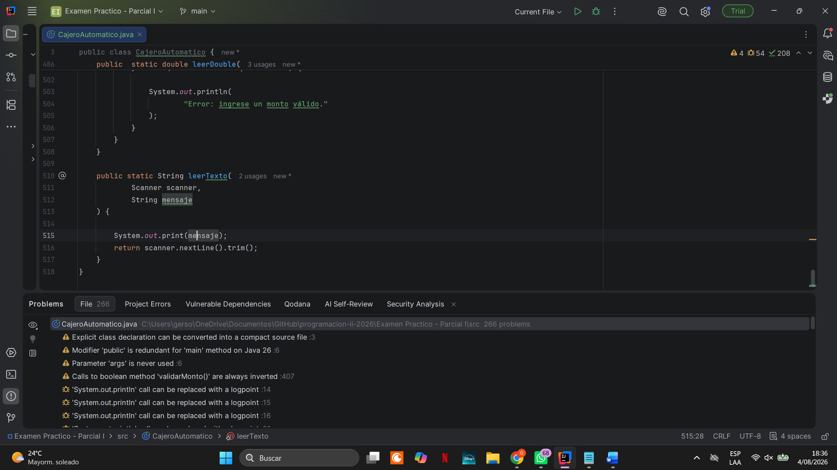
Primero se ingresa PIN para poder acceder al cajero automático y su menú.
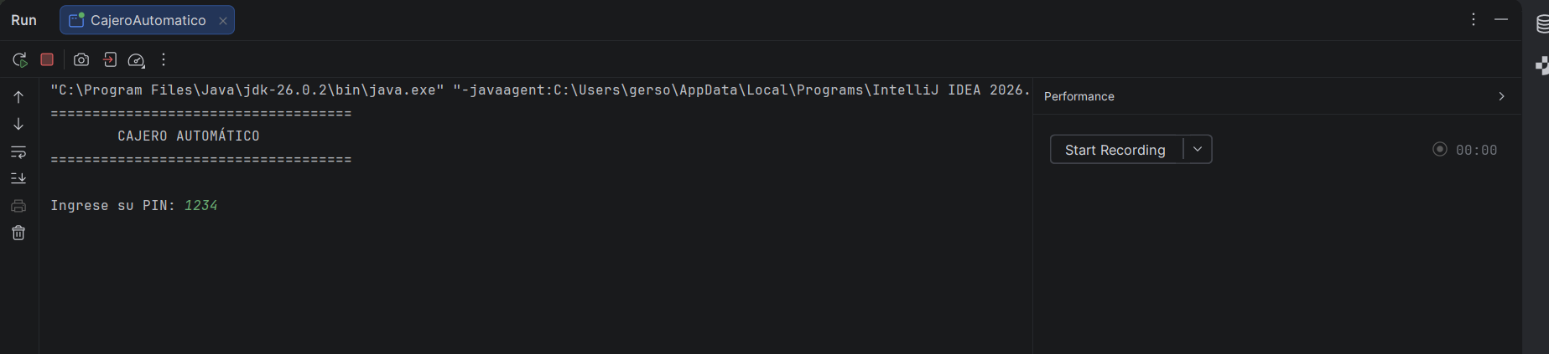
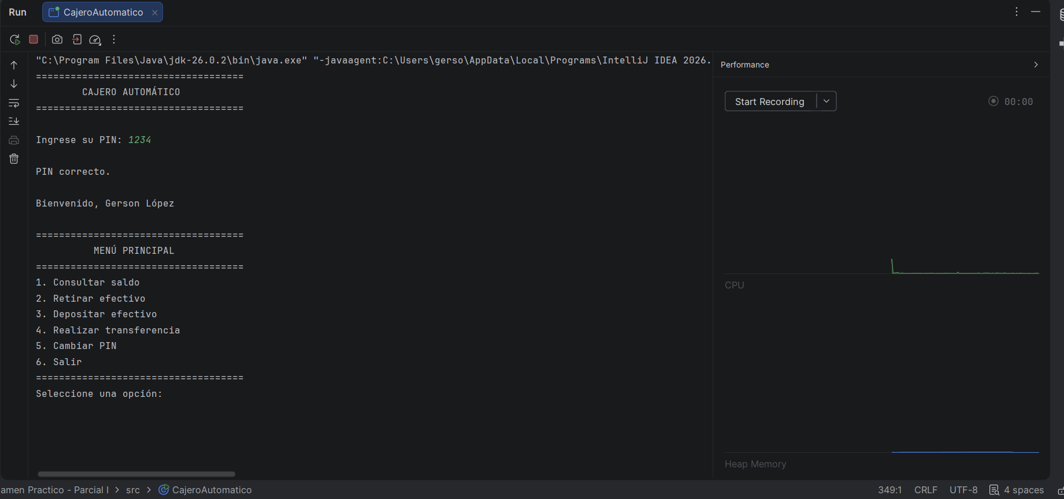
Captura de pantalla de prueba realizada, en dicha imagen se logra visualizar el menú de las funciones que tendrá el cajero.
Adicional se realizo prueba con la opción 1 con la consulta de saldo que tiene un total en su cuenta de Q. 2,500.00. 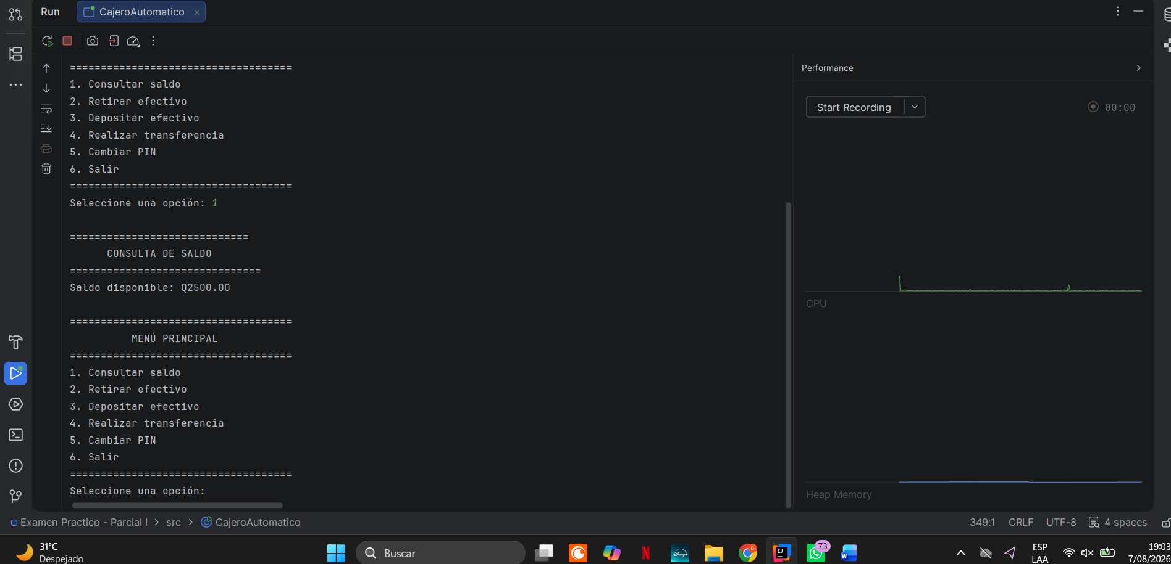
Se realiza prueba con la opción retiro de efectivo un monto de Q. 500.00.
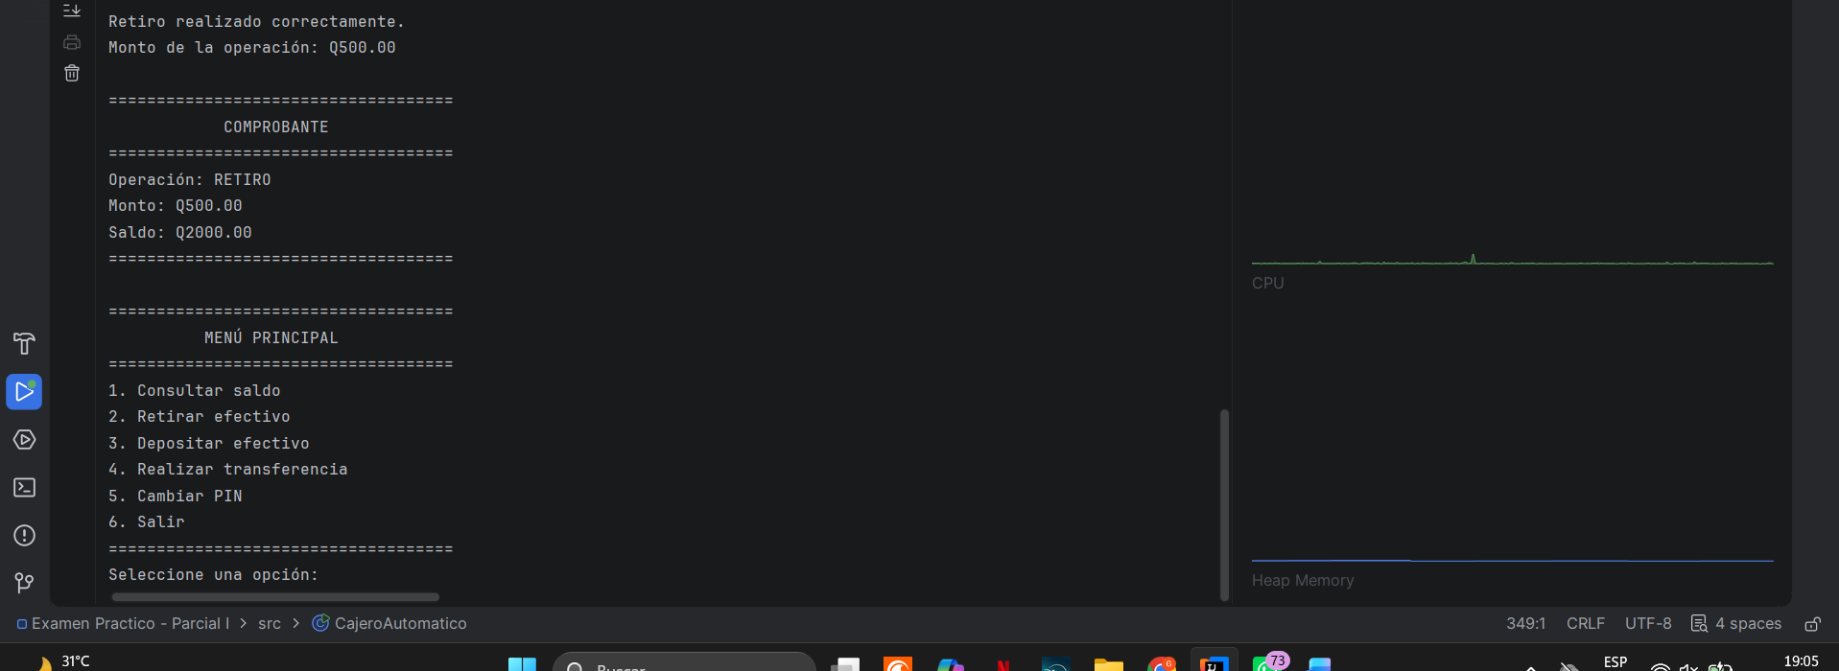
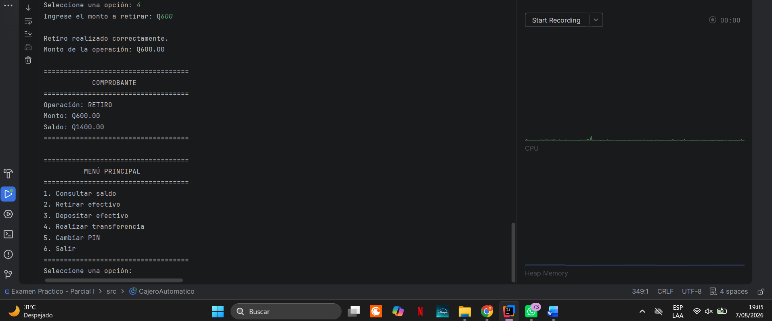
Se realiza operación o transacción no. 3 en la cual es un deposito y se realiza por un monto de Q. 800.00.
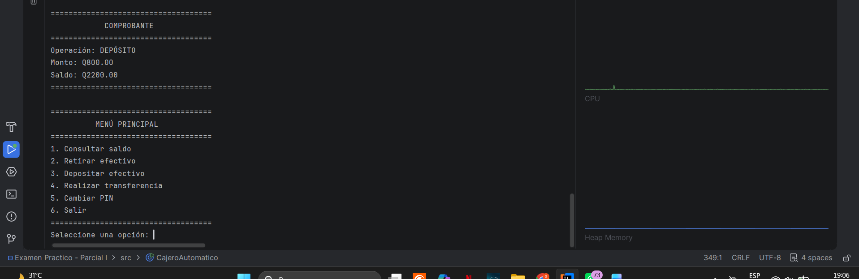
Tiene que ingresar número de cuenta, monto y así mismo confirmar si la operación debe autorizarse o denegarse con un Si o un No.
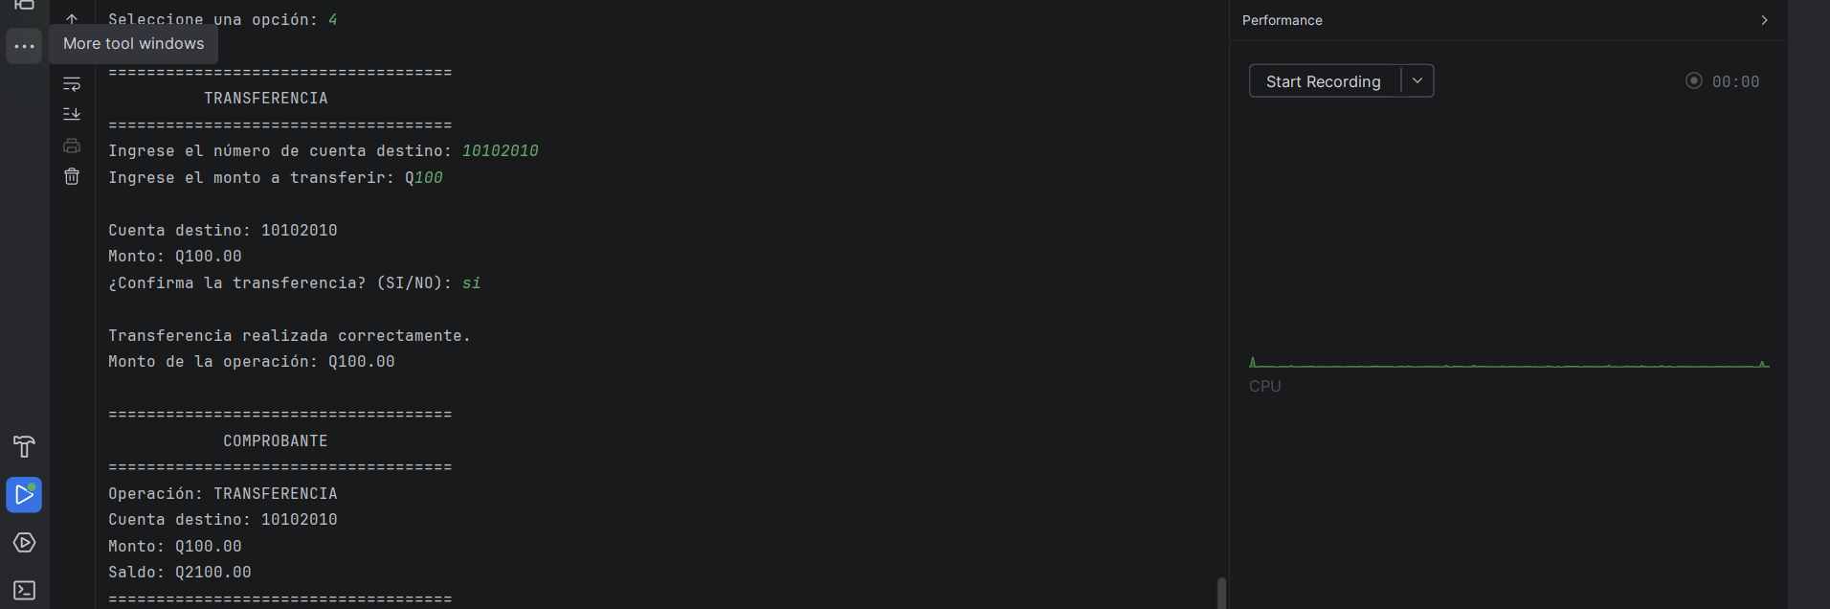

Luego realiza operación no. 5 sobre cambio de PIN se coloca el anterior y luego el nuevo.
